DẠY BÉ CÁCH XÁC ĐỊNH VỊ TRÍ

Câu hỏi 1: Bé hãy xem hình và cho biết  ở vị trí nào dưới đây?

A. Trong hộp

B. Ngoài hộp

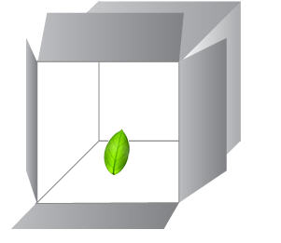

Câu hỏi 2: Trong hình dưới đây cái nào nằm ở bên trái?

A:  Phong bì

B: 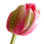 Hoa tulip
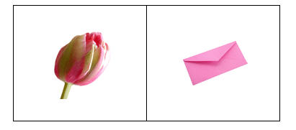
Câu hỏi 3: Trong hình dưới đây, cái nào nằm giữa?

A. 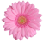 Bông hoa

B. 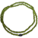 Vòng đeo cổ

C. 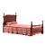 Chiếc giường

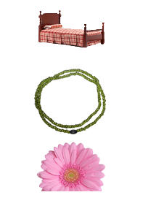

Câu hỏi 4: Trong hình dưới đây, cái nào nằm trên 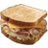?

A.  Gấu bông

B. 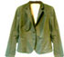 Chiếc áo

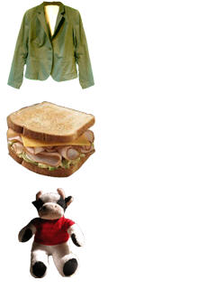
Câu hỏi 5:  nằm ở vị trí nào trong hình dưới đây?

A. Trên cùng bên trái

B. Trên cùng bên phải

D. Dưới cùng bên phải

E. Dưới cùng bên trái

